目錄

目錄 i

圖目錄 ii

表目錄 iii

1. Windows 7 的新功能 1

1-1. 使用者介面 1

1-2. 桌面 1

1-3. 小工具 2

2. 檔案總管 3

2-1. 媒體櫃 3

2-2. 搜尋 3

2-3. 開始功能表 3

2-4. 工作列 3

3. 個人化選項 4

3-1. 釘選項目 4

3-2. 預覽縮圖 4

3-3. 跳躍清單 4

3-4. 通知區域 4

3-5. 裝置舞台 4

4. 應用程式 5

4-1. Internet Explorer 5

4-2. 小算盤 5

4-3. 小畫家 5

4-4. WordPad 5

4-5. Media Player 5

4-6. 遊樂場 6

4-7. 輸入方式 6

附表 7

圖目錄

圖 1‑1使用者介面 1

圖 1‑2小工具 2

表目錄

表格 1檔案總管 3

# Windows 7 的新功能

Windows 7 基於 Windows Vista 核心上，仍包含了需多的新功能。

並且改進了觸控的方便性、語音辨識和手寫輸入、支援虛擬硬碟、更多的檔案格式並且提高多核心中央處理器的效能、加快啟動速度以及核心上改進。

## 使用者介面

Windows 7 仍保留了 Windows Vista 的 Windows Aero 使用者介面和透明玻璃以及流暢的視覺樣式，但是許多地方都得到改進。(如圖 1‑1)

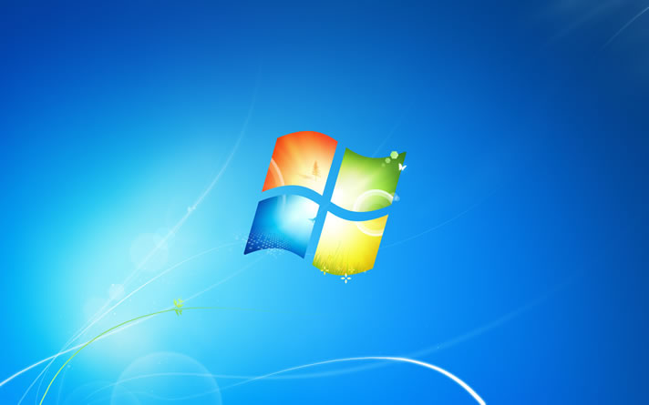

圖 1‑1使用者介面

## 桌面

Windows 7 增進了對佈景主題的支援。音效設定、螢幕保護程式、桌面背景支援、「個人化」控制介面依照時間更換桌面背景桌面背景投影片放映功能Windows 7 增進了對佈景主題的支援。音效設定、螢幕保護程式、桌面背景支援、「個人化」控制介面依照時間更換桌面背景桌面背景投影片放映功能

## 小工具

靠近螢幕邊框時也仍會自動對齊。音效設定、螢幕保護程式、桌面背景支援、「個人化」控制介面依照時間更換桌面背景桌面背景投影片放映功能音效設定、螢幕保護程式、桌面背景支援、「個人化」控制介面依照時間更換桌面背景桌面背景投影片放映功能

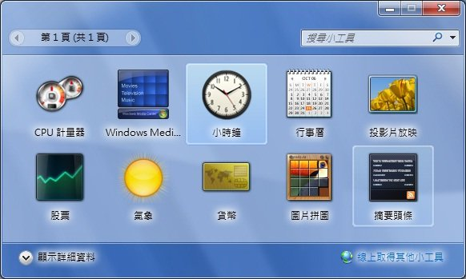

圖 1‑2小工具

# 檔案總管

## 媒體櫃

媒體櫃可以管理文件、音樂、圖片和其他檔案，還可以使用除了傳統資料夾瀏覽方是以外的方法來瀏覽文件，例如依照檔案屬性、編輯日期、類型和作者來檢視排列的檔案。

## 搜尋

Windows 檔案總管支援以多種方式來搜尋所需要的項目，可以從開始功能表搜尋常用的檔案及程式，也可以搜尋媒體櫃的內容

## 開始功能表

在滑鼠移上開始按鈕時，開始按鈕的 Windows 旗幟會發出對應的四色光芒。 Windows 7 的開始功能表仍然像舊版設計，保留兩欄的方式來存取，但是有某些改變。

## 工作列

工作列可以控管視窗的作業，現今的工作列比起以往寬度增加 10px，能容納全新的大圖示和增加觸控的可操作性，且只顯示圖示，不再顯示標題

表格 1檔案總管

|  |  |  |
| --- | --- | --- |
| 檔案總管 | Alt+↑ | 至上層資料夾 |
| Alt+← | 回上個資料夾 |
| Alt+→ | 至下個資料夾 |
| Alt+D | 移動到位置列(Address bar) |
| Alt+Enter | 顯示檔案或資料夾的「內容」視窗 |
| Ctrl+滾輪 | 切換檢視狀態 |
| Ctrl+E | 選取搜尋欄位 |

# 個人化選項

## 釘選項目

以往的快速啟動已不復見。現在，想要在工具列上快速啟動的程式可以透過釘選，固定在工作列上。只要在想要釘選的應用程式上，在右鍵選單上點選釘選到工作列即可。

## 預覽縮圖

預覽視窗可以快速預覽縮小的視窗，並搭配 Aero Peek 快速瀏覽視窗。

## 跳躍清單

跳躍清單在工作列的跳躍清單只需要在程式上按一下滑鼠右鍵，或是在圖示上往上拖曳即可使用跳躍清單

## 通知區域

通知區能域傳達電腦上某些項目的狀態，現今的通知區域已重新設計，預設包含行動作業中心、網路、音量、時鐘、電源等系統圖示。

Windows 現在可以透過 Aero Snap 貼齊功能最大化視窗、垂直展開視窗及使視窗並排。 HP psc 2500 series 多功能印表機的裝置舞台選項。裝置及印表機是在開始功能表內的新功能。

## 裝置舞台

裝置舞台是一個提供使用者集中管理外接多功能裝置的地方，假如插入了一個可攜式媒體播放器並連接到系統，馬上就會顯示裝置的圖示在工作列上，當然 Windows 檔案總管內也會出現。

# 應用程式

Windows 7 基本只包含舊版 Windows 的常用應用程式，是為了減少不必要的功能，而那些額外的功能則被微軟提供的線上套裝軟體 Windows Live Essentials 取代。被移除的功能如：相片圖庫、行事曆、郵件以及 Movie Maker 等。

## Internet Explorer

Microsoft SmartScreen 篩選及防範網路釣魚攻擊、線上詐欺和詐騙網站；InPrivate 無痕瀏覽；使用加速器來執行一些工作，例如檢視地圖或查閱字典甚至是編輯部落格

## 小算盤

新設計的小算盤，多方支援程式設計師以及統計資料模式還有重量、長度、科學等單位轉換及日期計算。新設計的小算盤，多方支援程式設計師以及統計資料模式還有重量、長度、科學等單位轉換及日期計算。新設計的小算盤，多方支援程式設計師以及統計資料模式還有重量、長度、科學等單位轉換及日期計算。

## 小畫家

小畫家等編輯類程式現已採如同 Microsoft Office 2007 般的 Ribbon 使用者介面，以及提供了更多的筆刷、還有簡單幾何圖形可供繪製。小畫家等編輯類程式現已採如同 Microsoft Office 2007 般的 Ribbon 使用者介面，以及提供了更多的筆刷、還有簡單幾何圖形可供繪製。

小畫家等編輯類程式現已採如同 Microsoft Office 2007 般的 Ribbon 使用者介面，以及提供了更多的筆刷、還有簡單幾何圖形可供繪製。

## WordPad

與小畫家相同，WordPad 現今也已採用 Ribbon 使用者介面，改進了插入圖片或匯入其他物件的功能，能編輯圖文並茂的文件。

## Media Player

內建 Media Player 12，提供精簡化的模式已達到節省記憶體的目的。

## 遊樂場

在 Windows Vista 中被移除的遊戲網際網路西洋骰子棋、網際網路西式拱豬、網際網路西洋棋又在 Windows 7 中加入。

## 輸入方式

希爾頓·洛克是在微軟 Tablet PC 團隊工作的成員，在2007年12月11日時發表了一篇報導指出 Windows 7 將包含新的觸控功能

附表

| 按這個按鍵 | 若要這樣做 |
| --- | --- |
| 按右邊的 SHIFT 鍵 8 秒 | 啟動及關閉篩選鍵 |
| 左 Alt 鍵 + 左 Shift 鍵 + PRINT SCREEN (或 PRTSCRN) | 啟動或關閉高對比 |
| 左 Alt 鍵 + 左 Shift 鍵 + Num Lock 鍵 | 啟動或關閉滑鼠鍵 |
| 按 SHIFT 鍵 5 次 | 啟動或關閉相粘鍵 |
| 按下 NUM LOCK 鍵 5 秒 | 啟動或關閉切換鍵 |
| Windows 標誌鍵 Windows 標誌鍵的圖片 +U | 開啟 [輕鬆存取中心] |
| F1 | 顯示說明 |
| CTRL+C | 複製選取的項目 |
| CTRL+X | 剪下選取的項目 |
| CTRL+V | 貼上選取的項目 |
| CTRL+Z | 復原動作 |
| CTRL+Y | 重做動作 |
| DELETE | 刪除選取的項目，並將它移至 [資源回收筒] |
| SHIFT+DELETE | 刪除選取的項目，但先不將它移至 [資源回收筒] |
| F2 | 為選取的項目重新命名 |
| CTRL+向右鍵 | 將游標移至下一字組的字首 |
| CTRL+向左鍵 | 將游標移至前一字組的字首 |
| CTRL+向下鍵 | 將游標移至下一段落的開頭 |
| CTRL+向上鍵 | 將游標移至前一段落的開頭 |
| CTRL+SHIFT 及方向鍵 | 選取文字區塊 |
| SHIFT 及任一方向鍵 | 在視窗或桌面上選取一個以上的項目，或選取文件內的文字。 |
| CTRL+方向鍵+空白鍵 | 選取視窗或桌面上多個個別項目 |
| CTRL+A | 選取文件或視窗中的所有項目 |
| F3 | 搜尋檔案或資料夾 |
| ALT+ENTER | 顯示選取項目的內容 |
| ALT+F4 | 關閉使用中的項目，或結束使用中的程式。 |
| ALT+空白鍵 | 開啟使用中視窗的捷徑功能表 |
| CTRL+F4 | 關閉正在使用的文件 (此程式允許您同時開啟多份文件) |
| ALT+TAB | 在開啟的項目之間切換 |
| CTRL+ALT+TAB | 使用方向鍵，在開啟的項目之間切換 |
| Windows 標誌鍵 Windows 標誌鍵的圖片 +TAB | 藉由使用 Windows 翻轉 3-D，循環顯示工作列上的程式 |
| CTRL+Windows 標誌鍵 Windows 標誌鍵的圖片 +TAB | 使用方向鍵，藉由使用 Windows 翻轉 3-D，循環顯示工作列上的程式 |
| Alt+Esc | 按項目開啟的順序循環顯示它們 |
| F6 | 將螢幕項目循環顯示在視窗中或桌面上 |
| F4 | 顯示 [Windows 檔案總管] 中的網址列清單 |
| SHIFT+F10 | 顯示選取項目的捷徑功能表 |
| Ctrl+Esc | 開啟 [開始] 功能表 |
| ALT+帶底線的字母 | 顯示相對應的功能表 |
| ALT+帶底線的字母 | 執行功能表命令 (或其他帶底線的命令) |
| F10 | 啟動使用中程式的功能表列 |
| 向右鍵 | 開啟右邊的下一個功能表，或開啟子功能表 |
| 向左鍵 | 開啟左邊的下一個功能表，或關閉子功能表 |
| F5 | 重新整理使用中的視窗 |
| ALT+向上鍵 | 檢視 [Windows 檔案總管] 中的上一層資料夾 |
| ESC | 取消目前的工作 |
| CTRL+SHIFT+ESC | 開啟 [工作管理員] |
| 當您插入 CD 時按 SHIFT 鍵 | 防止 CD 自動播放 |